Projet Langages à Objets Avancés
Sujet n°2 : simulation d’un circuit combinatoire

Table des Matières
I. INTRODUCTION 2
II. STRUCTURE 3
1. Portes 3
a) Entrées / sorties 3
b) Portes logiques 4
2. Circuit 5
a) Drawing 5
b) Parser 5
c) Circuit 5
III. FONCTIONNALITÉS 6
1. Entrées / Sorties 6
2. Portes logiques 6
3. Circuit 6
IV. CONCLUSION 7

Table des Figures
Figure 1: exécution pas-à-pas 2
Figure 2: classe Gate 3
Figure 3: portes entrée / sortie 3
Figure 4: construction d'une OutputGate 4
Figure 5: portes logiques 4

INTRODUCTION
Le but de ce projet de Programmation Orientée Objet est de créer en C++ un programme permettant de simuler un circuit combinatoire à l’aide d’entrées, de sorties et de portes logiques (AND, OR, NOT, etc.). L’utilisatrice doit pouvoir affecter des valeurs aux entrées. Ces valeurs sont ensuite propager pas-à-pas au reste du circuit et une représentation de l’état courant de celui-ci est affichée à chaque étape.
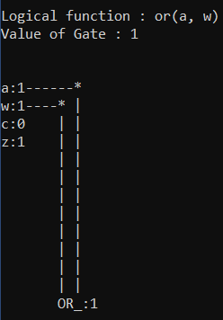
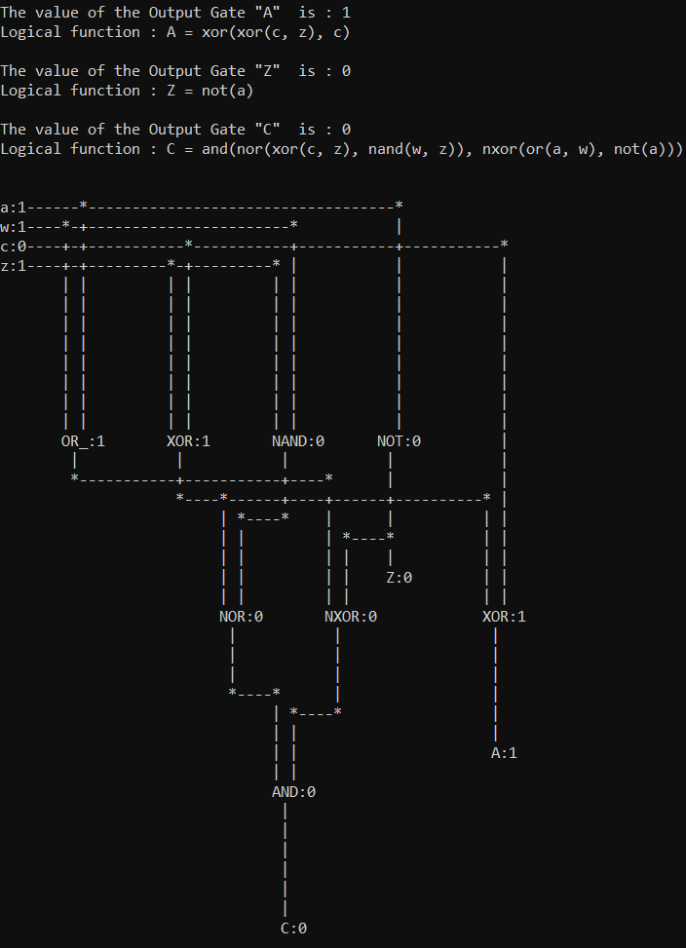
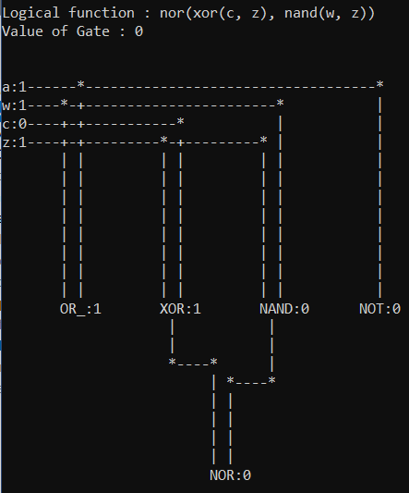Figure 1: exécution pas-à-pas

Les fonctionnalités supplémentaires qui ont été implémentées sont :
- affichage de l’expression textuelle des portes (e.g. « nand(a, e) »).
- sauvegarde d’un circuit dans un fichier.
- création d’un circuit à partir d’une expression textuelle (après avoir vérifié sa correction).

PORTES

Classe Gate
Toutes les catégories de portes étendent une classe parent abstraite Gate. Elle définit notamment une méthode virtuelle pure nommée drawGate qui, en combinaison avec la méthode draw (servant à factoriser le code en commun), doit permettre d’ajouter le nom de la porte ainsi que sa valeur courante lors de l’affichage.
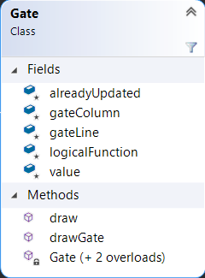Figure 2: classe Gate

Chaque porte a des attributs gateLine et gateColumn indiquant son emplacement dans l’affichage.

Entrées / sorties
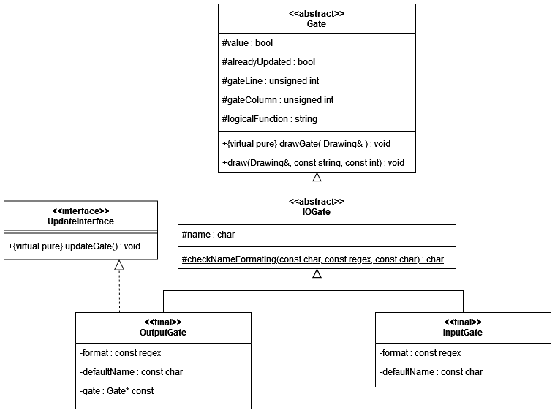Figure 3: portes entrée / sortie : diagramme UML

Les portes entrée / sortie ont en commun un attribut name qu’elles héritent de la classe abstraite IOGate. Il s’agit d’une lettre minuscule pour les entrées et d’une lettre majuscule pour les sorties. Lors de la construction d’un objet, une méthode checkNameFormating permet de vérifier que le nom indiqué respecte la contrainte correspondante et d’utiliser un nom par défaut dans le cas contraire. On définit donc une expression régulière (REGEX) ainsi qu’un nom par défaut pour chaque classe sous la forme d’attributs statiques.
Figure 4: construction d'une OutputGate

Un objet de classe OutputGate doit également pouvoir mettre à jour en fonction de son entrée :
- son emplacement dans le schéma (ligne et colonne).
- sa fonction logique.
- sa valeur.
Cette classe implémente donc l’interface UpdateInterface qui l’oblige à redéfinir la méthode updateGate.

Portes logiques

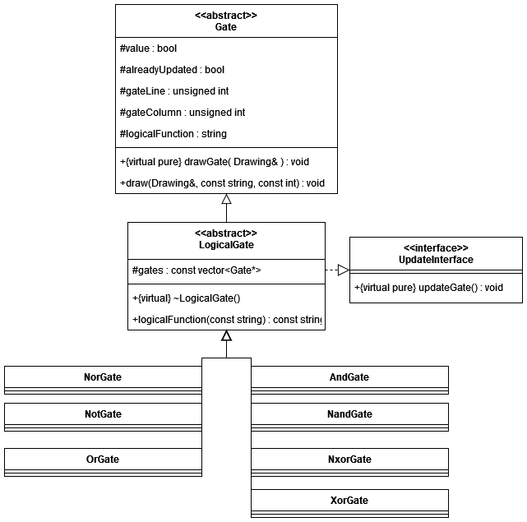Figure 5: portes logiques : diagramme UML

La classe LogicalGate définit un attribut gates. Il permet à chaque porte logique de stocker des pointeurs vers ses entrées. Puisqu’il s’agit d’un vecteur, cela permet la plupart du temps de ne pas avoir à définir de traitement différencié selon que la porte logique a une ou deux entrées.

Une méthode logicalFunction permet également de mettre à jour simplement les fonctions logiques. Les classes enfant n’ont alors plus qu’à indiquer le nom de la porte qu’elles représentent.

On pourra noter la présence d’un destructeur virtuel au sein de la classe LogicalGate. Le but est d’éviter les problèmes, notamment de fuite de mémoire, lors de la destruction de portes logiques dont on ne connaît pas le type exact (e.g. détruire un objet NotGate alors qu’il est typé comme LogicalGate dans le code correspondant).

Enfin, on oblige chaque classe enfant de LogicalGate à redéfinir les méthodes updateGate et drawGate (respectivement via UpdateInterface et Gate) car les résultats de celles-ci (respectivement la valeur de la porte et le nom affiché) dépendent du type de porte que la classe représente.
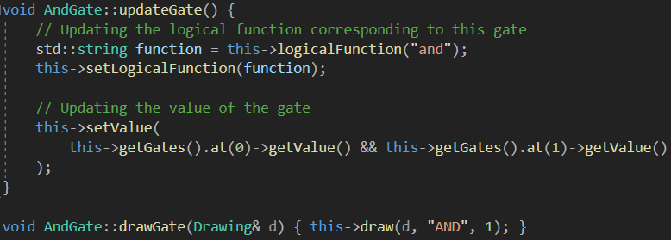Figure 6: classe AndGate : redéfinition de méthodes abstraites

CIRCUIT

Classe Circuit
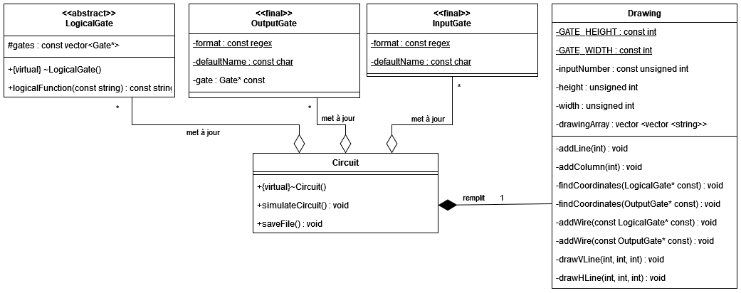Figure 7: circuit : diagramme UML
Un objet de classe Circuit contient des listes de portes d’entrée, de portes logiques et de portes de sortie sous la forme de trois vecteurs de pointeurs, ainsi qu’un schéma via un objet de classe Drawing. Son destructeur a pour charge de détruire toutes les portes utilisées et une méthode saveFile permet, une fois le circuit complété, d’enregistrer les expressions textuelles des sorties ainsi que le schéma dans un fichier.

La mise à jour pas-à-pas du circuit se fait en plusieurs étapes grâce à la méthode simulateCircuit :
- réinitialisation du circuit : on met l’attribut alreadyUpdated des portes logiques à faux.
- initialisation des entrées : l’utilisatrice attribue des valeurs aux entrées qui sont ensuite ajoutées au schéma.
- actualisation des portes logiques : on parcourt les portes logiques et, pour chacune, si ses entrées ont déjà été mises à jour, on l’actualise et on l’ajoute au schéma qu’on affiche. Si l’ensemble des portes logiques est balayé plus de fois qu’il n’y a de portes, c’est que le circuit ne peut terminer et une exception est lancée.
- mise à jour des sorties et de leurs expressions logiques. Si l’entrée d’une des sorties n’est contenue ni dans la liste des portes d’entrée, ni dans celle des portes logiques, le circuit ne peut terminer et une exception est lancée.
- affichage du circuit complet.

Affichage : classe Drawing
L’affichage est possible grâce à l’attribut drawingArray de la classe Drawing. Il s’agit d’une matrice rectangulaire, i.e. un vecteur de vecteurs de string. Chaque case contient un caractère (un espace blanc par défaut) qui peut être modifié via la méthode draw. Ces caractères sont ensuite simplement imprimés dans l’ordre pour afficher le dessin représentant le circuit logique.
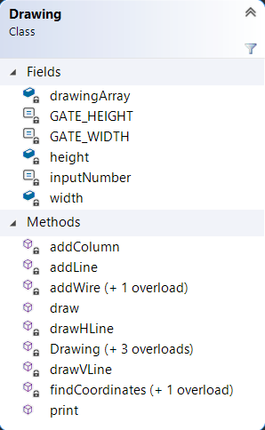Figure 8: classe Drawing

Lors de la construction, drawingArray est initialisé avec un nombre de lignes égal au nombre de portes d’entrée du circuit. La méthode addColumn (resp. addLine) permet ensuite d’ajouter des colonnes (resp. des lignes) de la hauteur (resp. largeur) du tableau. Les constantes de classe GATE_WIDTH et GATE_HEIGHT permettent quant-à-elles de paramétrer l’espacement entre les portes.

Les méthodes findCoordinates servent à déterminer les coordonnées d’une porte. L’ordonnée de celle-ci est calculée comme étant un cran au-dessus de l’ordonnée de son entrée la plus haute. Concernant l’abscisse :
- si l’une des entrées est une InputGate, on ajoute des colonnes au dessin et on y place la porte. Cela permet d’éviter qu’un « fils » puisse être tracé là où se trouve déjà une porte.
- sinon, il est calculée comme étant la moyenne des abscisses des entrée (qu’on décale d’un cran vers la droite si la place est déjà occupée).
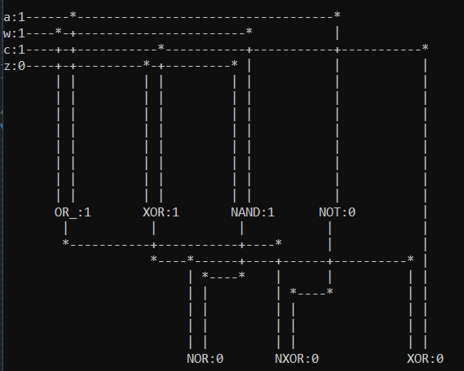Figure 9: placement des portes sur le dessin

Les méthodes addWire permettent quant-à-elles de tracer les « fils » entre une porte et ses entrées. Une partie du code est factorisé via les méthodes drawVLine et drawHLine qui servent respectivement à tracer des lignes verticales et horizontales. On s’assure également que si la première entrée est une InputGate ou bien qu’elle se trouve sur la droite de la porte, alors c’est « l’entrée » de droite de celle-ci qui est utilisée (afin de limiter le nombre de fils se croisant).

Création : namespace Parser
Le namespace Parser contient une méthode userInput qui permet, à l’aide d’un message et d’une expression régulière, de demander à l’utilisatrice d’entrer des informations et de renouveler cette demande tant que l’entrée ne correspond pas au format attendu.

Mais, avant tout, ce namespace contient des variables et méthodes permettant de créer un circuit logique à partir d’une expression textuelle telle que « A = and(a, or(c, d)) ». Lorsque l’utilisatrice en entre une, un certain nombre de vérifications sont opérées pour s’assurer qu’elle peut être transformée en un circuit. Des expressions régulières, ainsi que les erreurs associées, sont regroupées dans des vecteurs permettant de découper l’expression textuelle en morceau qui sont ensuite vérifiés. Par exemple, le début de l’expression doit être un unique caractère majuscule suivi d’un signe égal. Ou encore, toute porte autre que « not » doit avoir deux paramètres entourés de parenthèses et séparés par une virgule. Ces vérifications sont faites de manière récursive sur chaque porte et, le cas échéant, chacun de ses paramètres.

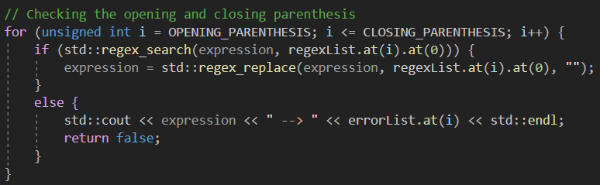Figure 10: méthode checkGateExpression : vérification des parenthèses

Une fois ces vérifications faites, un traitement récursif similaire est appliqué pour créer les entrées, sorties et porte logiques. Les pointeurs correspondants sont stockés dans des vecteurs qui sont ensuite utilisés pour créer le circuit.

CONCLUSION
Ce projet a été formateur concernant la programmation orientée objet en C++, de l’héritage aux références constantes en passant par les nuances de la construction et de la destruction d’objets.

Je tiens à remercier les professeur.e.s du module de Langages à Objets Avancés, Mme Micheli et MM. Yunès, Andriambolamalala et Jurski, pour leur aide tout au long du semestre et leurs réponses à mes nombreuses questions. Je voudrais aussi remercier mes camarades de classe sans lesquel.le.s il est probable que je n’aurais pu mener à bien ce projet.

De nombreuses autres fonctionnalités pourraient encore être implémentées : créer un circuit à partir du chargement d’un fichier, autoriser plus de deux entrées pour les portes AND et OR, permettre à l’utilisatrice de créer un circuit avec plusieurs sorties à partir d’une expression textuelle, etc.

